Четвертый этап индивидуального проекта

Операционные системы

Разанацуа Сара Естэлл

Содержание

# 1 Цель работы

* Продолжить редактирование своего сайта. Добавить ссылки на научные ресурсы.

# 2 Задание

* Добавить к сайту ссылки на научные и библиометрические ресурсы.

1. Зарегистрироваться на соответствующих ресурсах и разместить на них ссылки на сайте:

* eLibrary : https://elibrary.ru/;
* Google Scholar : https://scholar.google.com/;
* ORCID : https://orcid.org/;
* Mendeley : https://www.mendeley.com/;
* ResearchGate : https://www.researchgate.net/;
* Academia.edu : https://www.academia.edu/;
* arXiv : https://arxiv.org/;
* github : https://github.com/.

1. Сделать пост по прошедшей неделе.
2. Добавить пост на тему по выбору:

* Оформление отчёта.
* Создание презентаций.
* Работа с библиографией.

# 3 Выполнение лабораторной работы

* Зарегистрируемся на соответствующих ресурсах и разместим на них ссылки на сайте. (рис. 1).

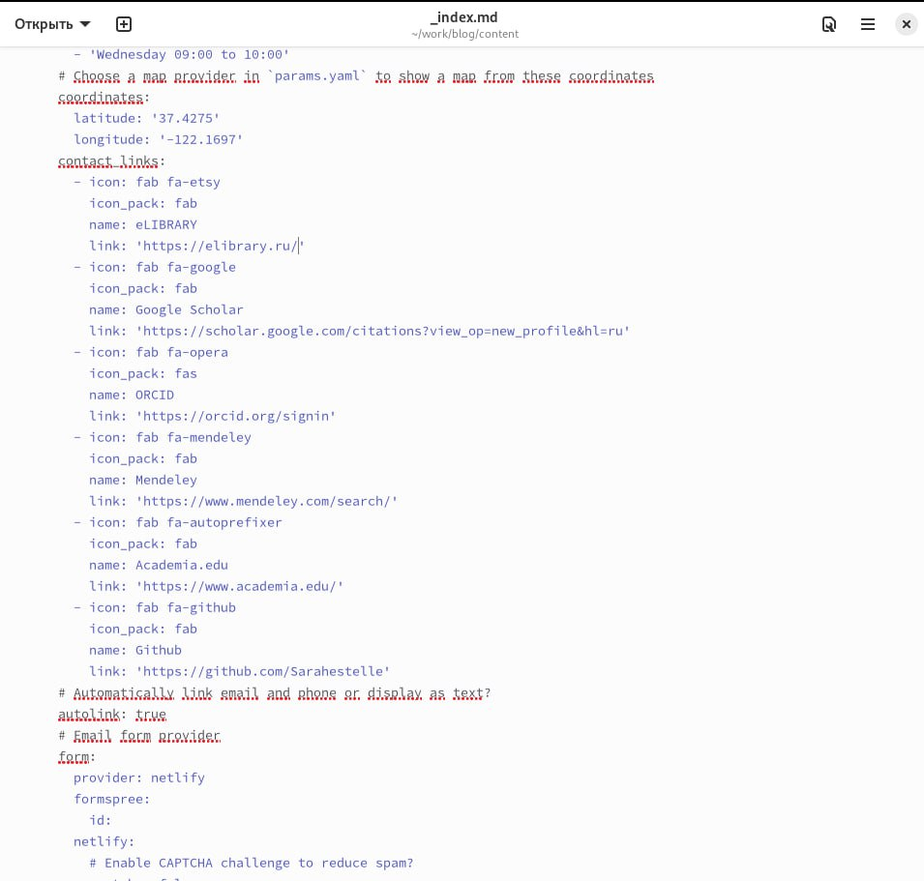

Рис. 1: Рис.

* Результат на сайт. (рис. 2).

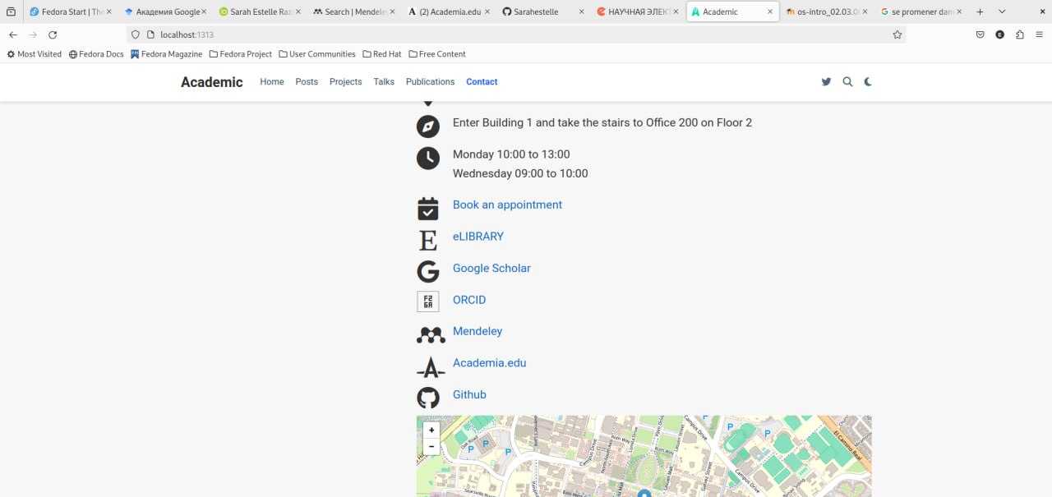

Рис. 2: Рис.

* Сделаем пост по прошедшей неделе. (рис. 3).

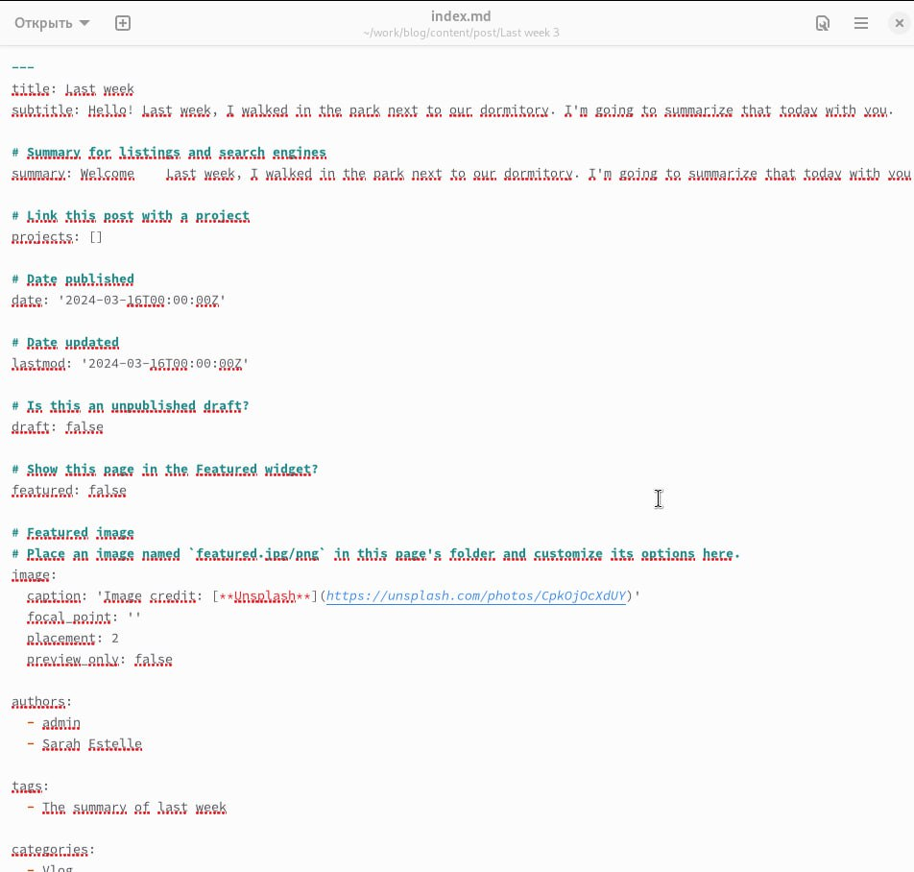

Рис. 3: Рис.

* Результат на сайт. (рис. 3).



Рис. 4: Рис.

* Добавить пост на тему по выбору создания презентаций. (рис. 5).

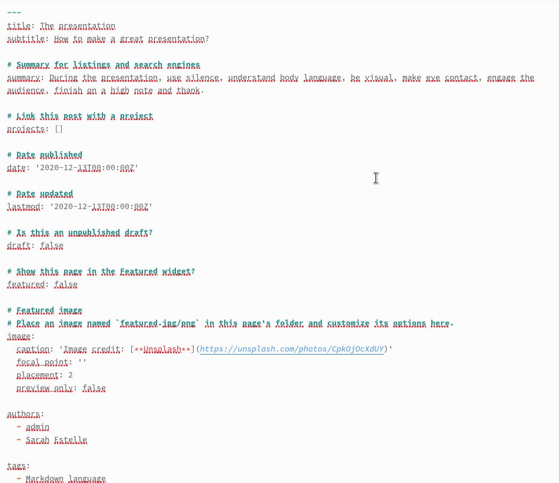

Рис. 5: Рис.

* Результат на сайт. (рис. 6).

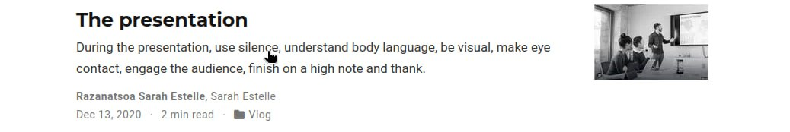

Рис. 6: Рис.

# 4 Выводы

* В процессе выполнения этого этапа проекта я добавила на сайт ссылки на свои научные аккаунты, а также написала два поста.

# Список литературы